**Конспект уроку математики**

**Тема:** Систематизація і узагальнення знань, умінь і навичок учнів з теми “Додавання і віднімання дробів з однаковими знаменниками”

**Мета:** закріпити знання учнів, розвивати уміння і навички у додаванні і відніманні дробів; розв’язувати задачі практичного характеру; систематизувати і узагальнити знання учнів з теми.

**Хід уроку:**

1.Перевірка домашнього завдання (усно учні оголошують відповіді, якщо є помилки, то на екран проектується правильно розв’язане домашнє завдання і обговорюються ті приклади, в яких учні допустили помилки).

2.Закріплення знань учнів, розвиток їх умінь і навичок

* учні, рівень навчальних досягнень яких достатній, отримують картки синього і червоного кольору:

Наприклад:

Картка № 3

1.Запиши у вигляді мішаного числа: .

2.Запиши у вигляді неправильного дробу: 5 .

3.Виконай дії, а результат запиши у вигляді мішаного числа:

а). 5 ; б). 3 ; в). 3 ; г).7 ; е). 6 - .

Картка № 4

1. Запиши у вигляді мішаного числа: .
2. Запиши у вигляді неправильного дробу: 42 .
3. Виконай дії, а результат запиши у вигляді мішаного числа:

а). ; б). (4 ; в). 7 – ( ;

4. Розв’язати рівняння: 7 + х = 11.

* 2 учня, рівень навчальних досягнень яких високий на дошці розв’язують самостійно № 780 13),14);
* вчитель разом з консультантами пояснюють (в черговий раз) учням, рівень навчальних досягнень яких початковий і середній, як віднімати мішані числа
* ті, хто закінчив роботу, здає на перевірку листки,

3.Розв’язування вправ і задач (вчитель викликає учнів до дошки, перед цим згадуємо, які правила розв’язування рівнянь)

№782 (учні, рівень навчальних досягнень яких початковий і середній), №783, №789, №791, №793 (учні, рівень навчальних досягнень яких достатній і високий).

4.Хвилинка відпочинку: зарядка для очей.

5.Поки учні, рівень навчальних досягнень яких високий розв’язують самостійно на оцінку №785 та №787, всі інші пишуть наступний математичний диктант:

1).Подай у вигляді мішаного числа неправильні дроби: .

2).Порівняй числа: а)..

3).Виконай дії: а)..

4).Розв’яжи рівняння: а). *х* + ; б). *х* - 5; в). 7.

Примітка: вчитель показує на екрані розв’язки і учні самостійно перевіряють свою роботу. Поки учні здійснюють самоперевірку, вчитель перевіряє ті задачі, що розв’язували учні біля дошки, виставляє оцінки.

6.Домашнє завдання: №781, №784 (задачі підготовлені у ході уроку), підготуватися до контрольної роботи.

7.Підсумок уроку: вчитель відкриває опору, учні згадують правила

Додавання і віднімання дробів з однаковими знаменниками:

1. 

2.Щоб відняти від натурального числа дробове, треба його подати у вигляді дробу (наприклад 6 - ).

3.Щоб відняти або додати мішані числа, треба відняти або додати цілі частини і окремо дробові частини (наприклад:  або  або 6 або  ).

і розв’язують завдання №4 в тестовій формі (ст.236-237 підручника), далі на екрані з’являються відповіді А,Б,В,Г,А,Б,Б,Г,В,А,Б,Б.

8.Релаксація – розгадування ребусів, створених за допомогою **rebus1.com**

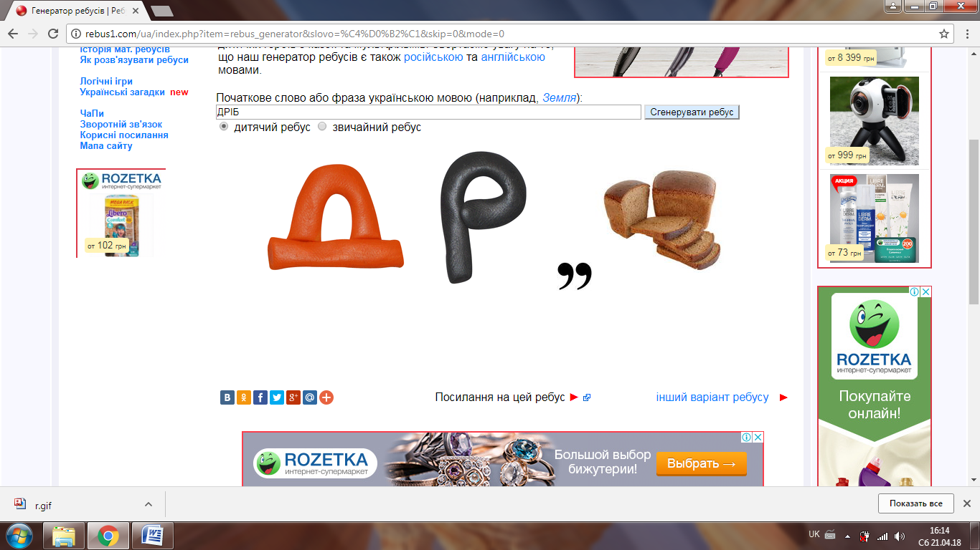 дріб

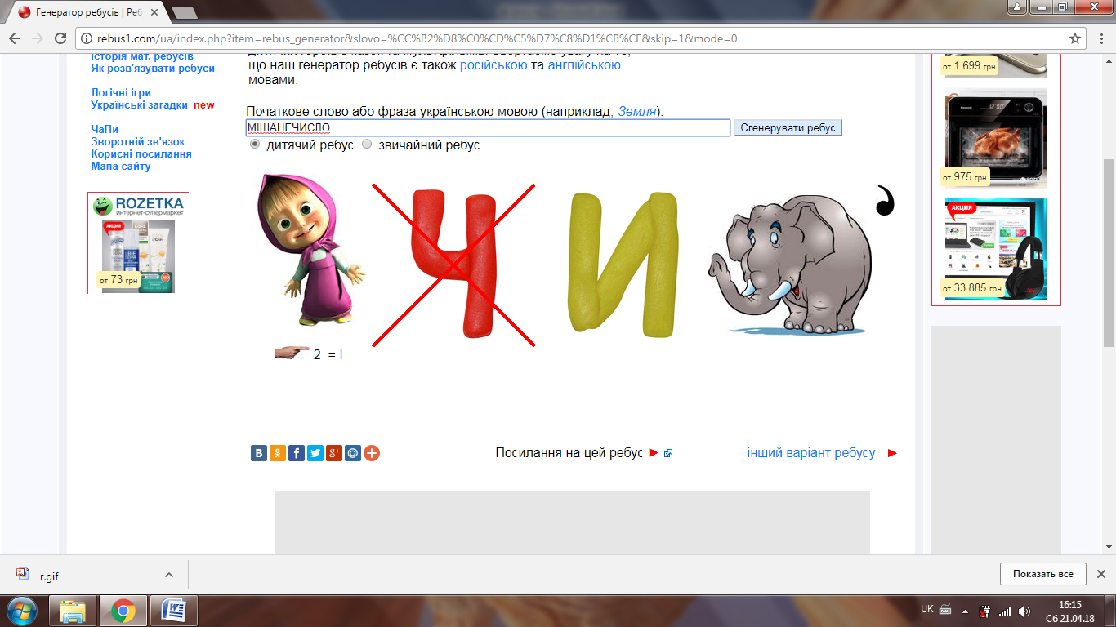 мішане число

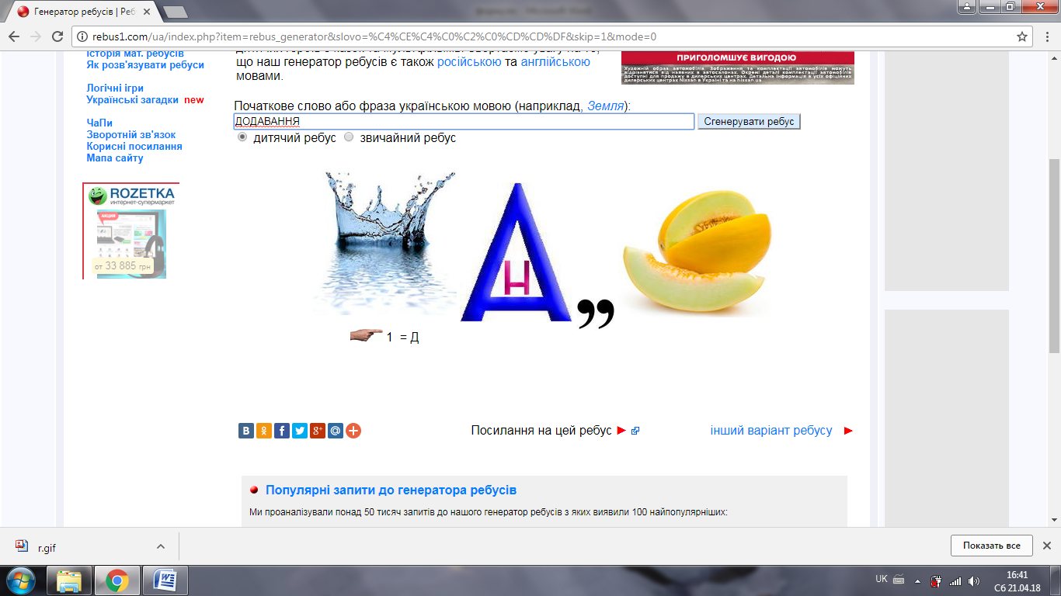 додавання

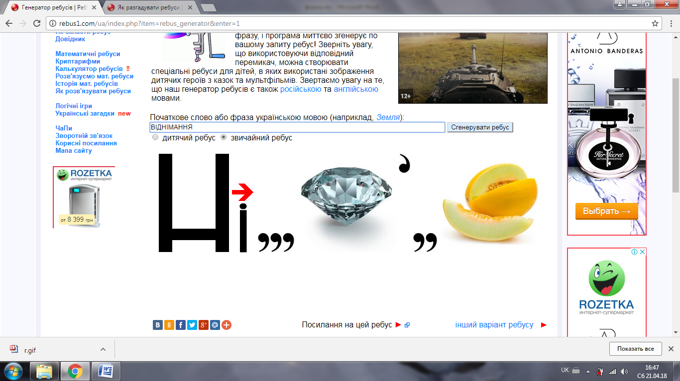віднімання

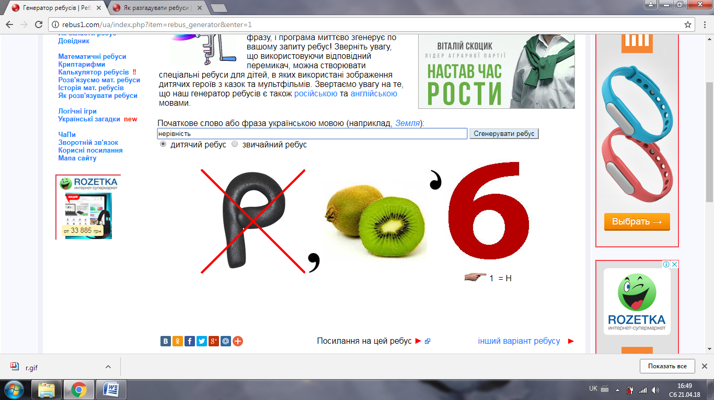 нерівність

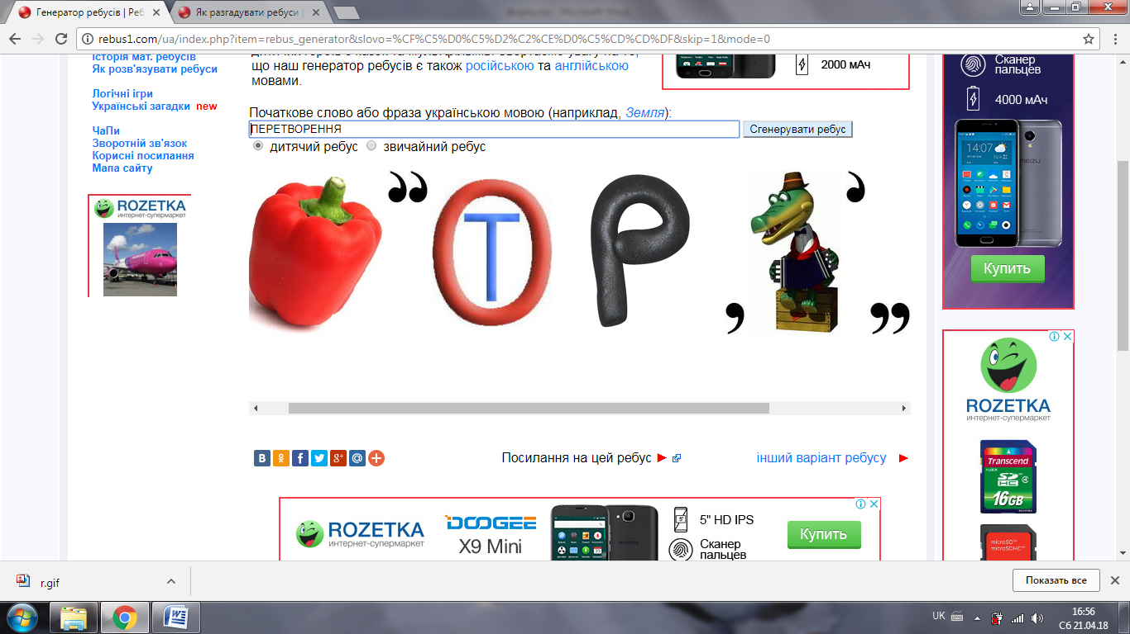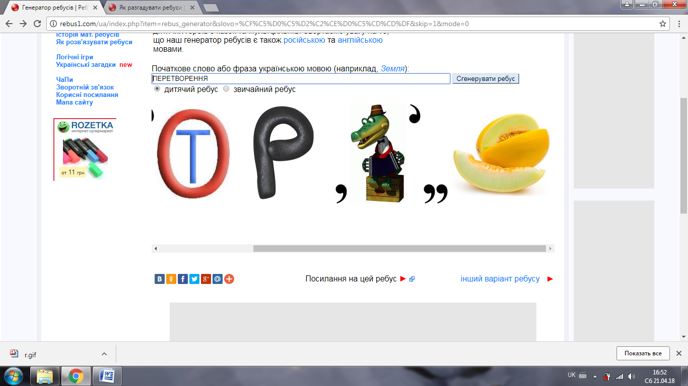 перетворення 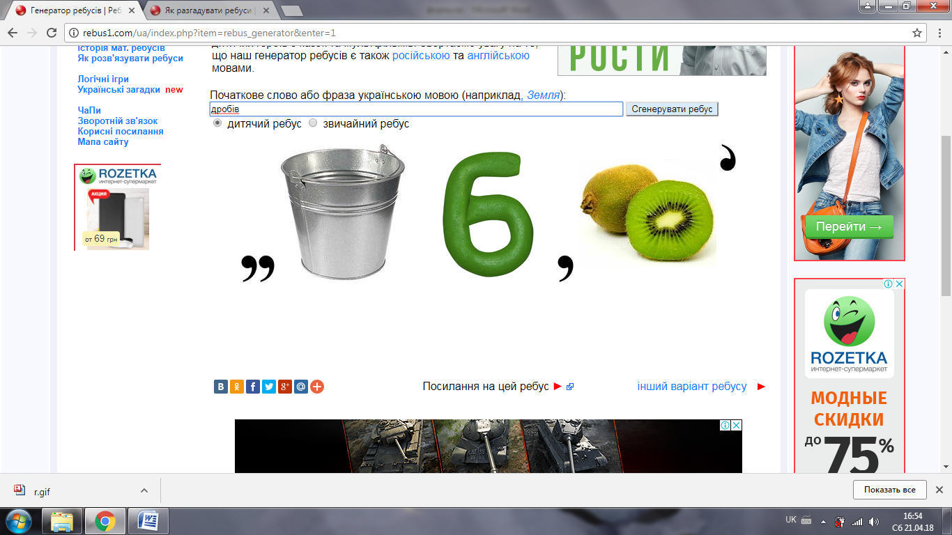 дробів